TRƯỜNG ĐẠI HỌC SƯ PHẠM TPHCM ĐỀ THI HỌC KÌ I – NĂM HỌC 2013 - 2014
TRƯỜNG TRUNG HỌC THỰC HÀNH Ngày: 21 – 12 - 2013
ĐỀ DỰ BỊ Môn: Vật Lý - Lớp 11
Thời gian: 45 phút
Câu 1: (2,0 điểm)
1. Định nghĩa và viết công thức tính công suất điện của một đoạn mạch.
- Phát biểu và viết biểu thức định luật Jun – Len-xơ.
Câu 2: (2,0 điểm)
- Vì sao chất điện phân dẫn điện không tốt bằng kim loại?
- Hiện tượng dương cực tan xảy ra khi nào? Nêu cách mạ vàng cho một vật làm bằng nhôm.
Câu 3: (1,0 điểm)
Người ta muốn bóc một lớp đồng dày 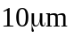trên một bản đồng diện tích S = 1cm² bằng phương pháp điện phân. Cường độ dòng điện qua bình điện phân là 0,01A. Tính thời gian cần thiết để bóc được lớp đồng. Cho biết đồng có khối lượng riêng là 8900kg/m³.

Đề Thi HKI – Lớp 11 – Ngày 21/12/2013 Trang1/2 Đề gồm 2 trang

A
B
e,r
R₁
R₂
Câu 4: (2,0 điểm)
Cho mạch điện như hình vẽ. e = 14 V; r = 1 Ω; R₁ = 10 Ω; R₂ = 15 Ω
1. Tính công suất tiêu thụ của điện trở R₂ và hiệu suất của nguồn.
2. Nếu thay R₂ bằng điện trở khác có giá trị lớn hơn thì hiệu suất của nguồn tăng hay giảm?
Câu 5: (3,0 điểm) (Dành riêng cho HS lớp D, chuyên Anh, chuyên Văn).
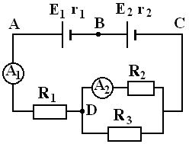
Cho mạch điện như hình vẽ. E₁ = 8V, r₁ = 1Ω ; E₂ = 10V, r₂ = 1Ω, R₁ = 7,6Ω , R₂ = 6Ω , R₃ = 4Ω . Điện trở của các ampe kế và dây nối không đáng kể.
1. Tính suất điện động, điện trở trong của bộ nguồn và điện trở của mạch ngoài.
2. Tìm số chỉ của các ampe kế A₁ và A₂.
3. Thay R₃ bằng R_{x} bằng bao nhiêu để có số chỉ các ampe kế là I_{A1} = 3I_{A2}?
Câu 6: (3,0 điểm) (Dành riêng cho HS lớp A, chuyên Toán).
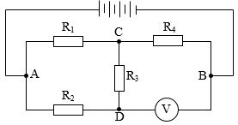
Cho mạch điện như hình vẽ: Bộ nguồn gồm 4 pin giống nhau mắc nối tiếp mỗi pin có E₀ = 1,2V, r₀ = 0,25Ω; R₁ = R₂ = R₃ = 3Ω; R₄ = 1Ω; R_{V} rất lớn.
1. Tính cường độ dòng điện mạch chính và số chỉ vôn kế.
2. Thay điện trở R₁ bằng một ampe kế (R_{A} ≈ 0). Tính số chỉ các ampe kế và vôn kế.

Hết
(Học sinh không được sử dụng tài liệu)

Đề Thi HKI – Lớp 11 – Ngày 21/12/2013 Trang2/2 Đề gồm 2 trang

ĐÁP ÁN ĐỀ THI HKI LỚP 11– ĐỀ D`Ự BỊ
Câu 1: (2,0 điểm)
1 | SGK/47 | - ĐN Công suất điện + Công thức | 0,75 + 0,25
2 | SGK/52 | - Phát biểu + viết biểu thức định luật Jun – Lenxơ | 0,75 + 0,25
Câu 2: (2,0 điểm)
1 | SGK/197 | Nêu chính xác 3 nguyên nhân chất điện phân dẫn điện không tốt bằng kim loại. | 1,0
2 |  | - ĐK xảy ra hiện tượng dương cực tan xảy ra.  - Nêu cách mạ vàng cho một vật làm bằng nhôm. | 0,5  0,5

Câu 3: (1,0 điểm)

1 | 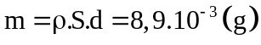 | 0,5
2 | 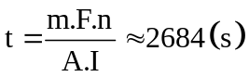 | 0,5

Câu 4: (2,0 điểm)
1 | 1. R_{N} = 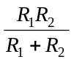= 6 Ω ; I = 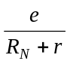= 2 A | 0,25 +0,25
1 | U_{AB} = I.R_{N} = 12V ; 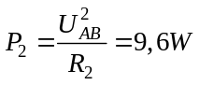 | 0,25 + 0,25
1 | 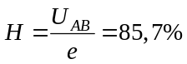 | 0,25
2 | H = 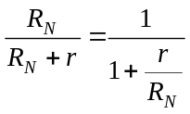  R₂ tăng thì R_{N} tăng => H tăng | 0,5  0,25

Câu 5: (3,0 điểm)
1 | E_{b} = 18 V ; , r_{b} = 2 Ω | 0,5
1 | R₂₃ = 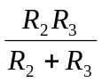= 2,4 Ω | 0,25
1 | R_{N} = R₂₃ + R₁ = 10 Ω | 0,25
2 | I_{A1} = 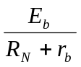= 1,5 A | 0,5
2 | I_{A2} = 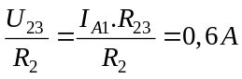 | 0,5
3 | I_{x} = I_{A1} – I_{A2} = 2I_{A2} | 0,25
3 | I_{x}.R_{x} = I_{A2}.R₂ | 0,25
3 | R_{x} = 3 | 0,5

Câu 6: (3,0 điểm)
1 | E_{b} = 4E₀ = 4,8V; r_{b} = 4r_{b} = 1Ω | 0,5
1 | 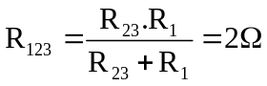 ; R_{tđ} = R₁₂₃ + R₄ = 3Ω | 0,25
1 | 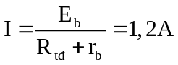 | 0,25
1 |  | 0,5
1 | 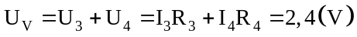 | 0,5
2 | Thay R₁ bằng ampe kế có R_{A} ≈ 0 → Điện trở R₂ và R₃ bị nối tắt, mạch ngoài chỉ còn lại R₄. Số chỉ ampe kế là số chỉ cường độ dòng điện mạch chính và vôn kế chỉ hiệu điện thế giữa hai đầu R₄
2 | 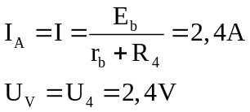 | 0,5  0,5

